**AVALIAÇÃO DE GEOGRAFIA 3º ANO/EM**

Nome:______________________________________Nº:_________ Turma:_______

VALOR:___________ NOTA:____________ Data:___/___/____

1. A Segunda Guerra Mundial teve como consequência:
2. Alteração da ordem geopolítica mundial.
3. Decadência política da "Cortina de Ferro".
4. Estabelecimento de vários polos de poder, tais como EUA, Europa e Japão.
5. Coexistência Pacífica entre os polos de poder estabelecidos.
6. Estabelecimento da atividade industrial como parâmetro das relações entre os países no mundo.

2) Os líderes dos principais países aliados realizaram o encontro em **Teerã**, denominado “Conferência de **Yalta”**. Várias medidas de reorganização mundial foram definidas nesse encontro, sobre isso, indique qual das alternativas abaixo é **incorreta** no que se refere à essa Conferência:

a)      Discutiu-se a criação da Organização das Nações Unidas.

b)      Estabeleceu a partilha da Alemanha em áreas de influência.

c)      Marcou o estabelecimento do início da Guerra Fria

d)     Surgimento da Liga das Nações com representantes dos vencedores da Guerra

e) Churchill, Roosevelt, Stalin, foram os protagonistas da Conferência

**3)** Nos primeiros anos da Guerra Fria, os Estados Unidos difundiram vários discursos com a intenção de legitimar as ações do Estado e convencer a opinião pública acerca dos "perigos" da expansão soviética e consequentemente do socialismo. Sobre a Doutrina Truman, formulada nos anos que seguiram à Segunda Guerra Mundial, é correto afirmar que:

**a)** Estabeleceu o início da ordem da guerra fria para a população mundial e alertou os países sobre os perigos do avanço do socialismo, bem como prestou apoio aos povos.

**b)** almejou unir os países capitalistas e socialistas em torno de um único programa de desenvolvimento mundial e formalizar a Organização das Nações Unidas (ONU).

**c)** ambicionava formar um bloco de países da Europa Oriental para lutar contra o avanço dos governos comunistas e socialistas e preservar as colônias da Ásia e da África.

**d)** objetivava preservar a hegemonia mundial dos Estados Unidos, evitando o confronto entre os países capitalistas e estabelecer diálogo com os países da União Soviética e seus aliados.

**e)** buscava alternativas para acabar com a rivalidade entre os Estados Unidos e a União Soviética e, consequentemente, propor a "coexistência pacífica" entre as duas potências.

4) “2020 é o ano em que o final da Guerra do Vietnã está completando 45 anos”. Sobre este conflito, pode-

se afirmar CORRETAMENTE que:

a) ocorreu no contexto da Guerra Fria e contou com a intervenção dos EUA e da URSS

b) os soldados americanos, com todo o aparato tecnológico disponível, não tiveram dificuldades no enfrentamento com os vietcongs.

c) a URSS saiu derrotada e teve que abandonar o Vietnã de forma vergonhosa.

d) com o final da guerra, o Vietnã passa a ser uma potência capitalista.

e) foi um conflito indireto entre as duas potências: EUA e Japão

5) Após a Segunda Guerra Mundial formou-se a bipolarização mundial: socialismo versus capitalismo. A

confrontação indireta entre os dois lados, com corrida armamentista, conflitos localizados e alinhamentos, marcaram o período, sob liderança dos E.U.A. e da U.R.S.S . Era a "Guerra Fria", sobre a qual é INCORRETO afirmar que:

a) na reconstrução européia, o governo norte-americano aplicou o plano Marshall e criou a O.T.A.N. Os soviéticos, por sua vez, criaram na sua área de influência o COMECOM e o Pacto de Varsóvia.

b) diversas confrontações localizadas acabaram surgindo e colocando em perigo a paz mundial durante a Guerra Fria. O ano de 1960 marcou o momento de maior tensão denominado de “equilíbrio do terror” ou “destruição mutua assegurada”

c) A corrida armamentista marcou o período com a criação de armas químicas e biológicas de grande potencial de devastação.

d) No campo tecnológico, a corrida espacial se destacou com as missões Sputnik da URSS, e a Apollo e Explorer, quando o primeiro homem pisou na lua.

e) Alguns dos principais eventos que marcaram o período foram: A guerra da Coreia e a Guerra do Vietnã; bem como a Revolução Castrina, que teve como consequência, o alinhamento cubano à ideologia socialista.

6) A corrida espacial no século XX levou o homem a transpor as fronteiras em direção ao espaço. Todas as afirmativas a seguir refletem os impactos dessa corrida, EXCETO:

a) A importância da indústria espacial, bélica que, posteriormente foi reinventada para a sociedade, exemplo o uso da internet.

b) A aliança entre ciência e governo nas sociedades capitalistas, em que os cientistas se tornaram funcionários públicos.

c) O conflito velado entre Estados Unidos e União Socialista das Repúblicas Soviéticas, denominado Guerra Fria.

d) O sonho dos homens por novos heróis e por expansão territorial, representado pelos astronautas e suas conquistas

7) A época posterior à 2 Guerra Mundial representou um período de conflitos localizados, mas de significativa importância nas relações de poder internacional. A Guerra do Vietna, no sudeste asiático, representou:

1. Um conflito que, após a vitória dos EUA, consagrou o poder político deste país e dos seus aliados europeus contra o comunismo.
2. Uma falta de poder da Liga das Nações para firmar a existência de um mundo sem conflitos internacionais.
3. Uma continuidade das disputas entre norte-americanos e chineses, por territórios ricos em petróleo.
4. Um marco autoritário do governo de Truman, que objetivava angariar apoio no sudeste asiático.
5. Um conflito importante do século XX, que marcou a vitória das forças vietnamitas e derrota dos Estados Unidos.

8) O lançamento da bomba atômica sobre Hiroshima e Nagasaki, em 6 de agosto de 1945, provocou a rendição incondicional do Japão, na Segunda Guerra. Após esse momento, o mundo ocidental vivia a dualidade ideológica, capitalismo e socialismo. Nesse contexto, o lançamento da bomba está relacionado com

a) O descompasso entre o desenvolvimento da ciência, financiado pelos Estados envolvidos na guerra, e os interesses da população civil.

b) A busca de hegemonia dos Estados Unidos, que demonstraram seu poder bélico para conter, no futuro, a União Soviética.

c) A persistência da luta contra o nazi-fascismo, pelos países aliados, objetivando a expansão da democracia.

d) A difusão de políticas de cunho racista associadas a pesquisas que comprovassem a superioridade da civilização europeia.

e) A convergência de posições entre norte-americanos e soviéticos, escolhendo o Japão como inimigo a ser derrotado.

9) A ONU — ORGANIZAÇÃO DAS NAÇÕES UNIDAS — tem como objetivos manter a paz, defender os direitos humanos e as liberdades fundamentais e promover o desenvolvimento dos países em escala mundial. [...] A ONU é constituída por várias instâncias, que giram em torno do Conselho de Segurança e da Assembléia Geral. A organização atua em diversos conflitos por meio de suas forças internacionais de paz. *(Relatório anual. ONU, 2008, p. 75.)*

Considerando-se as informações dos textos e com base nos conhecimentos sobre a **Organização das Nações Unidas (ONU)** e **sua estrutura**, assinale F para alternativas FALSAS, e V para as alternativas VERDADEIRAS:

(V) A Organização das Nações Unidas (ONU), criada logo após a Segunda Guerra Mundial, objetiva assegurar a paz mundial e promover a cooperação entre os países membros.

(V) O Conselho de Segurança da ONU concentra um grande poder, sobretudo através dos membros permanentes — Estados Unidos, Reino Unido, França, Russa e China — que possuem poder de veto, e por ser o órgão que aprova missões de paz, embargos e ações armadas.

(F) Os organismos internacionais OMC (antigo GATT), FMI e banco mundial são instituições criadas dentro da ONU e buscam auxiliar financeiramente os países associados à ONU.

( F ) OIT ( organização internacional do trabalho), AIEA (Agencia internacional de energia atômica), OMS ( Organização Mundial da Saúde), são algumas das instituições da ONU que monitoram situações extremas, porém possuem irrelevante poder de atuação.

É inegável o papel histórico da ONU na mediação de conflitos e ações para evitar guerras. Mas a sua estrutura também tem provocado longos impasses entre as potências, impedindo o órgão de cumprir sua principal missão: a garantia da paz.

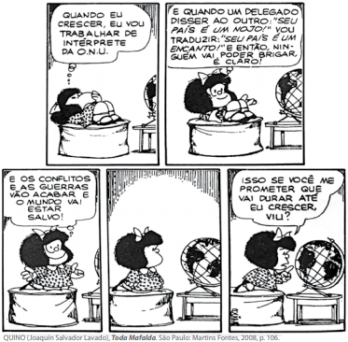

1. Explique DOIS pontos críticos (negativos) direcionados à ONU atualmente:

__________________________________________________________________________________________________________________________________________________________________________________________________________________________________________________________________

8) Observe o mapa e enumere de acordo com as informações solicitadas abaixo.

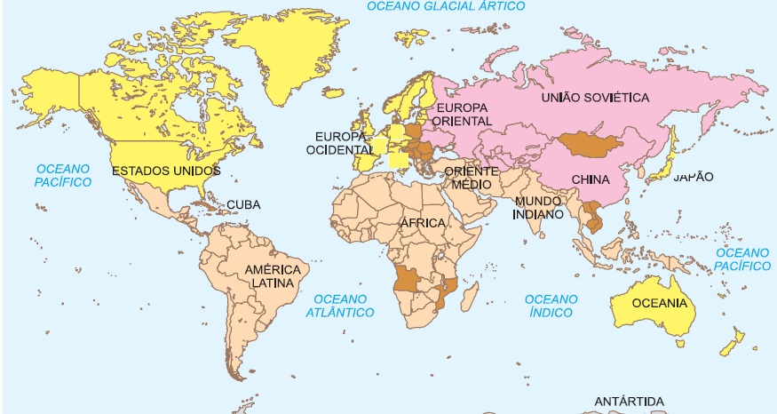

1.  - Enumere no mapa com o número 1
2.  - Enumere duas regiões no mapa com o número 2
3.  - Enumere 3 áreas no mapa com o número 3
4.  - Enumere no mapa com o número 4
5.  - Enumere no mapa com o número 5
6.  - Enumere no mapa com o número 6